附件2：

湖南省网上政务服务和电子监察系统政务服务事项信息表

填表单位（公章）： 屈原管理区住房和城乡建设局 填表日期：2014.11.20
事项名称 | 城市排水许可证核发 |  |  |  |  |  |  | 子项名称
事项编号 | 430681448813616A21700 |  |  |  |  |  |  | 子项编号
办件类型 | □转报件 ■承诺件 □即办件
是否转报上级机关 | □是 ■否 |  | 转报单位
是否前置审批 | □是 ■否 |  | 前置审批单位
是否联合审批 | □是 ■否 |  | 联合单位
是否包含特别程序 | □是 ■否 |  | 特别程序 |  |  | □听证 □招标 □拍卖 □检验 □检测 □检疫 □鉴定 □专家评审 □其它
事项类型 | ■行政许可 □非行政许可 □其它办事服务事项
许可对象 | 拟向城市排水设施排水的单位或个人
许可依据 | 1、《国务院对确需保留的行政审批项目设定行政许可的决定》国务院第412号令；  2、建设部《城市排水许可管理办法》建设部第152号令。
是否收费 | □是 ■否
收费标准 | /
收费依据 | /
许可数量 | ■无限制 □有限制，限制数量
法定期限 | 7个工作日
承诺期限 | 6个工作日
许可条件 | 1、拟向城市排水设施排水的单位和个人；  2、污水排放口的设置符合城市排水专业规划的要求；  3、排放的污水符合城市排水排放的综合标准和排水水质标准有关规定。
许可程序 | - 受理：时限：即时  1、岗位责任人：区住建设局办公室工作人员  2、岗位职责及权限：按照《行政许可法》第三十二条规定作出处理；  （1）申请事项不需要取得行政许可的，应当即时告知申请人不受理；  （2）申请事项依法不属于本行政机关职权范围的，应当即时做出不予受理的决定，并告知申请人向有关行政机关申请；  （3）申请材料存在可以当场更正的错误的，应当允许申请人当场更正；  （4）申请材料不齐全或者不符合法定形式的，应当当场或者在5日内一次告知申请人需要补正的全部内容，逾期不告知的，自收到申请材料之日起即为受理；  （5）申请事项属于本行政机关职权范围，申请材料齐全、符合法定形式，或者申请人按照本行政机关的要求提交全部补正申请材料的，应当受理行政许可申请；  （6）受理或者不予受理行政许可申请，应当出具书面凭证。  A、初审：时限：1个工作日  1、岗位责任人：区供水排水管理办公室负责人及承办人员。  2、岗位职责与权限：  （1）按照许可条件对申请人提交的材料内容进行合法性、真实性审查；  （2）对符合条件的，提出初审意见，交建设局主管科室负责人审核。  B、复审： 时限：2个工作日  1、岗位责任人：区住建局主管负责人。  2、岗位职责及权限：  （1）按照审核标准进行审核，对符合条件的，提出同意意见，报主管分局领导审定；  （2）对不符合条件的，提出不同意意见及理由；  （3）发现行政许可事项直接关系他人重大利益的，应当告知利害关系人进行陈述和申辩的权利。  决定：时限：2个工作日  1、岗位责任人：区住建局主管领导、局长；  2、岗位职责及权限：  （1）对符合法定条件的，予以许可，作出行政许可决定；  （2）对不符合法定条件的，不予许可，并以书面形式说明理由。  （四）颁证与告知：时限：1个工作日  1、岗位责任人：区供水排水管理办公室工作人员  2、岗位职责及权限：  （1）对准予许可的，许可项目承办人制作许可文书后，同窗口工作人员通知申请人办理有关手续。  （2）对不予许可的，说明理由，同时告知申请人享有依法申请行政复议或提起行政诉讼的权利。
监督部门及投诉电话
窗口地点 | 区住房和城乡建设局办公楼二楼办公室
交通到达线路 | 暂无交通路线
工作时间 | 周一至周五（法定节假日除外）冬季 上午8:00-12:00 下午2:30-5:30 夏季 上午8:00-12:00 下午3:00-6:00
业务咨询电话 | 0730-5727319
联系人及联系电话 | 汤建飞 5727319
单位网址
办理环节信息
办理环节 | 办理时限 |  |  | 进行特别程序 |  |  | 执行人 |  | 所在部门 |  | 职 务
受 理 | 即时个工作日 |  |  | □是 ■否 |  |  | 汤建飞 |  | 住建局 |  | 办公室、主任
初 审 | 1个工作日 |  |  | □是 ■否 |  |  | 汤建飞 |  | 住建局 |  | 办公室、主任
复 审 | 2 个工作日 |  |  | □是 ■否 |  |  | 赵前进 |  | 住建局 |  | 党委委员、副局长
决 定 | 2个工作日 |  |  | □是 ■否 |  |  | 徐扩勇 |  | 住建局 |  | 党委书记、局长
办结告知 | 1个工作日 |  |  | □是 ■否 |  |  | 汤建飞 |  | 住建局 |  | 办公室、主任
提交材料信息
序 号 |  | 材料名称 |  |  |  |  |  | 材料类型（表格/证照/文件/其它） |  |  |  | 份 数
1 |  | 排水用户提出排水许可申请，填写《排水许可申请表》一式叁份 |  |  |  |  |  | 表格 |  |  |  | 1
2 |  | 排水单位或个人的法人代码或身份证复印件 |  |  |  |  |  | 证照 |  |  |  | 1
3 |  | 排水的位置图复印件 |  |  |  |  |  | 其它 |  |  |  | 1
4 |  | 排水水质处置监控技术方案复印件 |  |  |  |  |  | 其它 |  |  |  | 1
5 |  | 有关排水水质检测报告复印件 |  |  |  |  |  | 其它 |  |  |  | 1
是否已有业务软件处理本事项 |  |  |  |  | □是 ■否
审批流程图 |  |  |  |  | 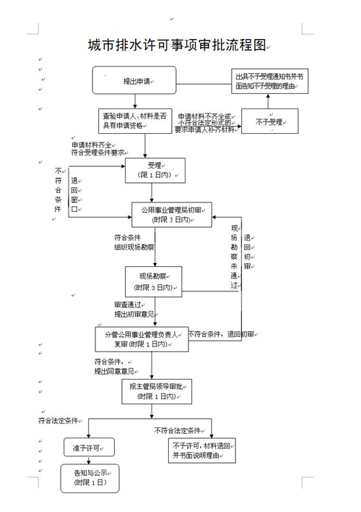

负责人（签字）： 填报人（签字）： 联系电话：18673000696
填表说明
1、表内有“□”的栏目， 选定项请用“■”标示。
2、填写事项的基本信息，如果事项包含多个子项，需要对所有子项逐一填写事项信息。
3、如事项涉及转报上级机关、前置审批、联合审批等环节，须填写具体的转报、前置及联合审批单位，并提供详细的审批流程图。
4、办理环节信息以受理、初审、复审、决定、办结告知五个环节为基础。根据实际情况进行删减，涉及特别程序的环节需要注明。
5、办理环节时限以承诺时限为依据，由各单位科学、合理分配。
6、提交材料信息中涉及申请人或申请单位需要填写的表格，请报送表格的纸质文档和电子文档，供申请人或申请单位下载使用。
7、此附件可自行打印或增、减行。

